V pátek 27. června 2014 v 15:00 hodin
o slavnosti Nejsvětějšího Srdce Ježíšova

bude

v kostele sv. Filipa a Jakuba v Pavlicích

SLOUŽENA MŠE SVATÁ
za našeho rodáka

Fr. Gilberta Antonína Plíška O.Praem.

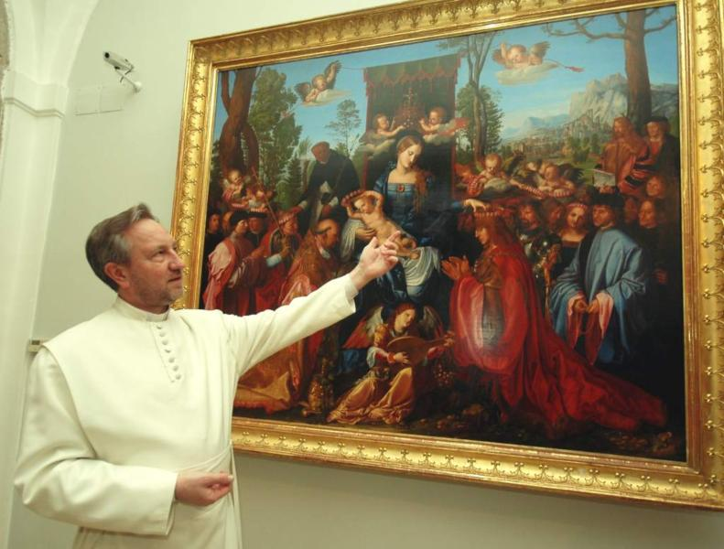

Zemřel po krátké těžké nemoci, posílen svátostmi církve,
dne 16. června 2014 ve věku nedožitých 55 let
ve Vojenské nemocnici v Praze-Střešovicích.
Do premonstrátského řádu vstoupil 28. prosince 1989,
slavné sliby složil 25. června 1994.

Dlouhá léta působil jako kostelník a ceremonář ve strahovské basilice.
Jáhenské svěcení přijal 11. prosince 1999 v Praze na Strahově,
kde pak až do svých dnů posledních konal jáhenskou službu.

Rozloučení s naším spolubratrem bude v sobotu 21. června 2014 v 17:00 hodin
při mši sv. v Praze na Strahově,
po které bude uložen do krypty bratří v presbytáři strahovské basiliky.

